NLD-3型水泥胶砂流动度测定仪

使

用

说

明

书

一、概述
本仪器由中国建筑材料科学研究院与我公司合作开发的，专利号：03208785.3，用于2005年发布的新标准GB/T2419-2005《水泥胶砂流动度测定方法》的流动度试验，是该标准唯一指定用仪器。

二、主要参数
振动部分总重量： 4.35 kg±0.15kg
振动落距： 10mm±0.2mm
振动频率： 1Hz
振动次数： 25次
桌面参数：
材料： 铸钢，工作面镀硬铬
直径： φ300mm+1mm

三、安装调试
仪器必须可靠接地。
仪器用膨胀螺栓固定在基座上。仪器基座由混凝土浇筑而成（或砖混基础），底面尺寸约为400mm×400mm，高约690mm。在基座和仪器机架之间宜填垫圈（见图八.基础安装图），可通过调整垫圈高度调节桌面水平。仪器安装后，其桌面沿彼此成直角的两个直径方向测量时均应成水平。跳桌安装好后，采用流动度标准样(JBW01-1-1)进行检定，测得的流动度值如与给定的标样流动度值相差在规定范围内, 则该跳桌的安装及使用性能合格。

四、使用方法
试样的制作与填装方法按GB2419-2005和GB17671-1999的有关规定，也可参照本说明书附录。
- 使用前，请用检规检查落距。
- 将插头接入计数器后对应孔内，将计数器接通电源。
- 如跳桌在24小时内未被使用，先空跳一个周期25次。

五、维护与保养
使用完毕后，应擦净仪器，清除仪器周围残留胶砂，用轻油稍稍润滑推杆、桌面和凸轮表面。长期不用，仪器应防尘保护，控制器放置在包装盒内。
如仪器不计数，请检查接近开关是否松动、与凸轮间隙是否为1mm~2mm，如有偏离或松动，请调整间隙后紧固。

六、结构简图

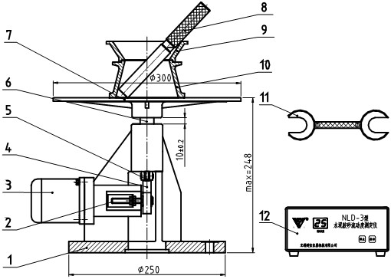
水泥胶砂流动度测定仪结构简图
1. 机架 2. 接近开关 3. 电动机 4. 凸轮 5. 轴承 6. 推杆
7. 圆盘桌面 8. 捣棒 9. 模套 10. 截锥圆模 11. 检规 12. 控制器

七、电气原理图

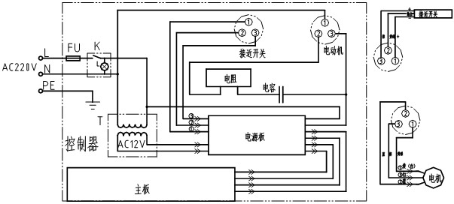

八、基础安装
